Huis clos, pièce de Jean Paul Sartre, 1944
Séance 4, Elèves

Séance 4: Scène d'exposition, 2/2 : Travail sur la scène 1, 1ère partie --> "Pourquoi vous brosseriez-vous les dents ?", p.14 à 16

1°) Découvrir le style Second-Empire :
https://madparis.fr/francais/musees/musee-des-arts-decoratifs/parcours/xixe-siecle/un-salon-sous-le-second-empire/
A partir de la page web proposée, entourez les mots qui décrivent bien le style « Second-Empire »:
a. simple, dépouillé b. luxueux c. fauteuils sobres d. fauteuils rembourrés, capitonnés e. motifs floraux f. motifs animaux
g. couleurs claires h. couleurs noires et or i. incrustations en nacre j. incrustations d'émeraudes
Ecrivez une phrase pour récapituler le style "Second Empire", en reprenant les mots que vous avez entourés.
________________________________________________________________________________________________________________________________________________________________________________________________________________________________________________
2) Exemple de bronze du sculpteur Barbedienne :
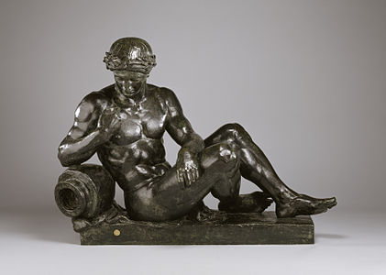

2) Comparaison des MISES EN SCENE :
Mise en scène 1 : du début jusqu'à 3 : 05 : Huis Clos, Compagnie mutualiste de la dernière chance
https://www.youtube.com/watch?v=Y1tVDjtUw9A
--> Quel est le décor ? Correspond-il à celui décrit dans le livre ? Comment trouvez-vous l'atmosphère ?
________________________________________________________________________________________________________________________________________________________________________________________________________________________________________________
________________________________________________________________________________________________________________________________________________________________________________________________________________________________________________
--> Où se situe le "garçon" par rapport à Garcin ? Comment trouvez-vous son attitude ?
_______________________________________________________________________________________________________________________________________________________________________________________________________________________________________________

Mise en scène 2 : jusqu'à 3:33 : Huis clos, mise en scène de Hossein
https://www.youtube.com/watch?v=ila9Vjpp3yE
-> Quels points communs retrouve-t-on dans le jeu du garçon, dans les deux mises en scène ?
________________________________________________________________________________________________________________________________________________________________________________________________________________________________________________

--> Quelle mise en scène vous paraît la plus inquiétante, et pourquoi ?
________________________________________________________________________________________________________________________________________________________________________________________________________________________________________________

Question commune aux deux mises en scène : Quelle couleur prédomine dans la première mise en scène ? Et dans la seconde ? votre avis, pourquoi le metteur en scène a-t-il choisi chacune de ces couleurs ?
________________________________________________________________________________________________________________________________________________________________________________________________________________________________________________
________________________________________________________________________________________________________________________________________________________________________________________________________________________________________________

